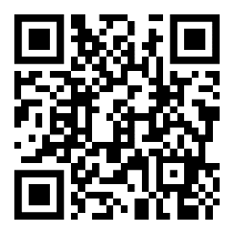[Ein Bild, das Text enthält.
](http://www.einfachdeutschlernen.com)

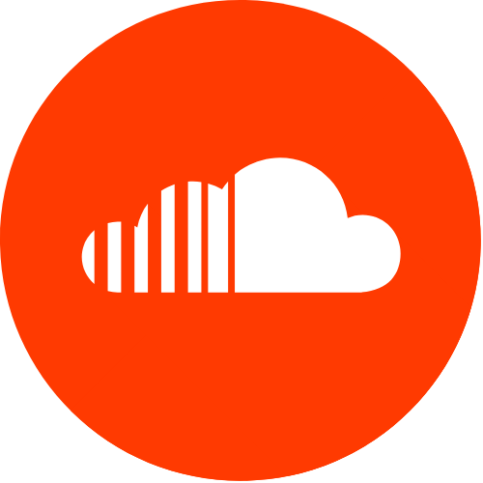

Klicken Sie einfach auf das Symbol, um die Episode zu hören



[www.einfachdeutschlernen.com](http://www.einfachdeutschlernen.com)

www.deutschlernendurchhoren.com

QR Code scannen und Dialog hören.

Scan the QR code and listen dialog.

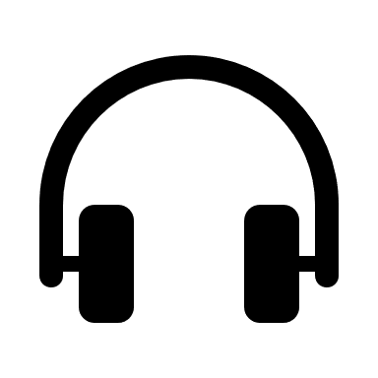



**Situation:** Abdul hat einen Handyvertrag abgeschlossen, aber das Handy ist noch nicht geliefert.

**Personen:** Verkäufer, Abdul

**Ort:** Im Handyladen

**Verkäufer:** Guten Tag. Kann ich Ihnen helfen?

**Abdul:** Ja, ich habe letzte Woche bei Ihrem Kollegen einen neuen Mobilfunkvertrag mit Handy abgeschlossen. Jetzt wurde die erste Rechnung von meinem Konto abgebucht und auch die Kosten für das neue Handy wurden bereits abgebucht. Allerdings habe ich bisher kein neues Gerät erhalten.

**Verkäufer:** Oh, das ist ja ungewöhnlich. Haben Sie den Vertrag dabei?

**Abdul:** Ja, hier ist er. Da steht drauf, dass ich das neue Smartphone zugeschickt bekomme. Aber es ist nicht da.

**Verkäufer:** Verstehe. Ich schau‘ mal in unser System, wo das Problem ist.

**Abdul:** Ja, das wäre nett.

**Verkäufer:** Ah, hier habe ich Ihren Vertrag gefunden. Sie haben einen Vertrag für 24 Monate abgeschlossen und ein Sony-Smartphone bestellt. Das sehe ich hier. Allerdings wurde das Smartphone noch nicht verschickt. Dann ist auch schon mal klar, warum Sie keins erhalten haben.

**Abdul:** Das ist aber seltsam.

**Verkäufer:** Allerdings. Moment, hier steht, dass mein Kollege das Gerät hier zu uns in den Laden bestellt hat und nicht zu Ihnen nach Hause. Anscheinend hat er einen Fehler gemacht.

**Abdul:** Puh … und ich dachte schon, dass das Paket gestohlen wurde.

**Verkäufer:** Nein, nein. Ich gehe direkt hinter ins Lager und schaue mal, ob Ihr Smartphone da ist. Einen kleinen Moment.

**Abdul:** Ja, ich warte mal.

**Verkäufer:** So, schauen Sie mal. Das ist das gute Stück. Hier, bitteschön. Das ist Ihr bestelltes Handy. Die SIM-Karte liegt im Paket drin. Wenn Sie wollen, aktiviere ich diese auch direkt für Sie.

**Abdul:** Das wäre super.

**Verkäufer:** Okay, dann brauche ich bitte noch Ihre aktuelle Telefonnummer Ihres alten Handys.

**Abdul:** Das ist die 0151 0123456.

**Verkäufer:** Sie bekommen jetzt einen Freischaltcode auf Ihr altes Handy. Wenn Sie zu Hause die SIM-Karte in Ihr neues Gerät eingesetzt und es gestartet haben, fragt es Sie nach dem Freischaltcode. Diesen geben Sie dann einfach ein und Ihre SIM-Karte ist entsperrt.

**Abdul:** Super. Das bekomme ich hin. Sagen Sie, kann ich bei Ihnen auch eine Hülle und eine Schutzfolie für das Sony-(Smartphone) kaufen? Ich möchte nicht, dass es kaputt geht oder Kratzer bekommt.



**Verkäufer:** Natürlich. Schauen Sie mal hier. Da haben wir Hüllen in allen Farben. Die Schutzfolie hole ich Ihnen von hinten. Schauen Sie sich in Ruhe um, ich komme gleich wieder.

**Abdul:** Dankeschön.

**Verkäufer:** So, haben Sie etwas gefunden?

**Abdul:** Ja, ich nehme diese schwarze Hülle.

**Verkäufer:** Alles klar. Dann macht das zusammen 14 Euro … Vielen Dank. Sechs Euro bekommen Sie zurück und ich wünsche Ihnen viel Spaß mit dem neuen Handy.

**Abdul:** Vielen Dank. Auf Wiedersehen.

**Verkäufer:** Auf Wiedersehen.

[einen Vertrag abschließen](https://www.dict.cc/?s=Auflauf) = (eng.) to [contract](https://www.dict.cc/?s=contract); to [make](https://www.dict.cc/?s=make) [a](https://www.dict.cc/?s=a) [contract](https://www.dict.cc/?s=contract)

[abbuchen](https://www.dict.cc/?s=Auflauf) = (eng.) to [debit](https://www.dict.cc/?s=debit); to [charge](https://www.dict.cc/?s=charge) [off](https://www.dict.cc/?s=off)

[ungewöhnlich = (eng.) unusual](https://www.dict.cc/?s=hotdish)

[der Freischaltcode, -s](https://www.dict.cc/?s=Auflauf) = [(eng.) activation code](https://www.dict.cc/?s=Auflauf); [unlock](https://www.dict.cc/?s=unlock) [code](https://www.dict.cc/?s=code)

[einsetzen = (eng.) to insert](https://www.dict.cc/?s=Auflauf)

[eingeben = (eng.) to enter](https://www.dict.cc/?s=Auflauf); to key

[entsperren = (eng.) to unlock](https://www.dict.cc/?s=hotdish)

[hinbekommen](https://www.dict.cc/?s=Auflauf) = hinkriegen; [(eng.) to be successful](https://www.dict.cc/?s=Auflauf)

[die Hülle, -n = (eng.) case; cover](https://www.dict.cc/?s=Auflauf)

[die Schutzfolie, -n = (eng.) protection film](https://www.dict.cc/?s=Auflauf)

[der Kratzer, - = (eng.) scratch](https://www.dict.cc/?s=hotdish)